SỞ GD VÀ ĐT TP.HCM ĐỀ KIỂM TRA HỌC KÌ I
NĂM HỌC 2016 – 2017
TRƯỜNG THPT LAM SƠN MÔN : VẬT LÝ – KHỐI 12
ĐỀ CHÍNH THỨC Thời gian làm bài : 50 phút
(Đề kiểm tra có 04 trang) (Đề gồm 40 câu trắc nghiệm)
*** Mã đề thi 135
Họ và tên thí sinh :………………………………………
Số báo danh :…………………………………………….
Câu 1 : Chu kì dao động là
A. khoảng thời gian mà sau đó dao động lặp lại như cũ.
B. số lần dao động thực hiện trong một khoảng thời gian nhất định.
C. khoảng thời gian ngắn nhất mà sau đó trạng thái dao động lặp lại như cũ.
D. khoảng thời gian mà hệ dao động điều hòa.
Câu 2 : Một âm có tần số xác định lần lượt truyền trong nhôm, nước, không khí với tốc độ tương ứng là v₁, v₂, v₃ . Nhận định nào sau đây là đúng ?
A. v₁ > v₂ > v₃. B. v₃ > v₂ > v₁. C. v₂ > v₃ > v₂. D. v₂ > v₁ > v₃.
Câu 3 : Máy biến áp là thiết bị
A. biến đổi dòng điện xoay chiều thành dòng điện một chiều.
B. biến đổi tần số của dòng điện xoay chiều.
C. có khả năng biến đổi điện áp xoay chiều.
D. làm tăng công suất của dòng điện xoay chiều.
Câu 4 : Một vật nhỏ dao động điều hòa với li độ : x = 10cos(πt + ) (x tính bằng cm, t tính bằng s). Lấy π² = 10. Gia tốc của vật có độ lớn cực đại là
A. 100π cm/s². B. 100 cm/s². C. 10π cm/s². D. 10 cm/s².
Câu 5 : Một sóng cơ truyền trên một sợi dây rất dài với tốc độ 1 m/s và chu kì 0,5 s. Sóng cơ này có bước sóng là
A. 150 cm. B. 25 cm. C. 50 cm. D. 100 cm.
Câu 6 : Một con lắc lò xo có khối lượng vật nhỏ là m dao động điều hòa theo phương ngang với phương trình x = Acosωt. Mốc tính thế năng ở vị trí cân bằng. Cơ năng của con lắc là
A. mωA². B. 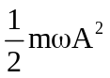. C. 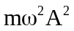. D. 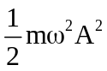.
Câu 7 : Một vật dao động tắt dần có các đại lượng nào sau đây giảm liên tục theo thời gian ?
A. Li độ và tốc độ. B. Biên độ và tốc độ.
C. Biên độ và năng lượng. D. Biên độ và gia tốc.
Câu 8 : Đặt điện áp 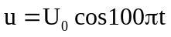 (t tính bằng s) vào hai đầu một tụ điện có điện dung C = 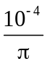 F. Dung kháng của tụ điện là
A. 150 . B. 200 . C. 50 . D. 100 .
Câu 9 : Một sóng cơ học có bước sóng λ truyền theo một đường thẳng từ điểm M đến điểm N. Biết khoảng cách MN = d. Độ lệch pha Δϕ của dao động tại hai điểm M và N là
A. 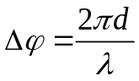. B. 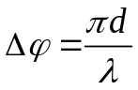. C. 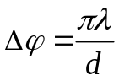. D. 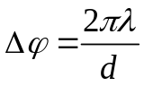.
Câu 10 : Khi nói về sóng cơ, phát biểu nào sau đây sai ?
A. Sóng cơ lan truyền được trong chân không.
B. Sóng cơ lan truyền được trong chất rắn.
C. Sóng cơ lan truyền được trong chất khí.
D. Sóng cơ lan truyền được trong chất lỏng.
Câu 11 : Công thức tính tần số của con lắc đơn có độ dài , dao động điều hòa tại nơi có gia tốc trọng trường g là
A. 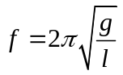. B. 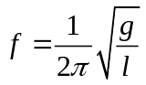. C. 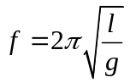. D. 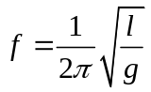.
Câu 12: Khi có sóng dừng trên dây, khoảng cách giữa hai nút liên tiếp bằng
A. một số nguyên lần bước sóng. B. một phần tư bước sóng.
C. một nửa bước sóng. D. một bước sóng.
Câu 13 : Trong dao động điều hòa của con lắc lò xo, phát biểu nào sau đây đúng ?
A. Gia tốc biến đổi điều hòa cùng pha với li độ.
B. Gia tốc biến đổi điều hòa ngược pha với li độ.
C. Gia tốc biến đổi điều hòa sớm pha  so với li độ.
D. Gia tốc biến đổi điều hòa chậm pha so với li độ.
Câu 14 : Sóng siêu âm
A. không truyền được trong chân không.
B. truyền trong nước nhanh hơn trong sắt.
C. truyền trong không khí nhanh hơn trong nước.
D. truyền được trong chân không.
Câu 15 : Trong đoạn mạch điện xoay chiều chỉ có điện trở thuần, cường độ dòng điện trong mạch và điện áp ở hai đầu đoạn mạch luôn
A. lệch pha nhau 60⁰. B. ngược pha nhau.
C. cùng pha nhau. D. lệch pha nhau 90⁰.
Câu 16 : Điện áp 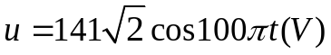có giá trị hiệu dụng bằng
A. 141V. B. 200 V. C. 282 V. D. 100 V.
Câu 17 : Một sóng cơ có tần số f, truyền trên dây đàn hồi với tốc độ truyền sóng v và bước sóng . Hệ thức nào sau đây là đúng ?
A. 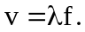 B. 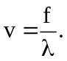 C. 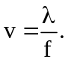 D. 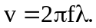
Câu 18 : Đặt vào hai đầu cuộn cảm một điện áp xoay chiều 220 V – 50 Hz. Cảm kháng của cuộn cảm là
A. 100 Ω. B. 10 Ω. C. 50 Ω. D. 5 Ω.
Câu 19 : Một chất điểm dao động có phương trình 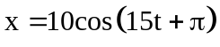 (x tính bằng cm, t tính bằng s). Chất điểm này dao động với tần số góc là
A. 20rad/s. B. 10rad/s. C. 5rad/s. D. 15rad/s.
Câu 20 :Khoảng cách giữa hai điểm trên phương truyền sóng gần nhau nhất và dao động cùng pha với nhau gọi là
A. vận tốc truyền sóng. B. độ lệch pha.
C. chu kỳ. D. bước sóng.
Câu 21 : Một trong những biện pháp làm giảm hao phí điện năng trên đường dây tải điện khi truyền tải điện năng đi xa đang được áp dụng rộng rãi là
A. giảm tiết diện dây truyền tải điện.
B. tăng chiều dài đường dây truyền tải điện.
C. giảm điện áp hiệu dụng ở trạm phát điện.
D. tăng điện áp hiệu dụng ở trạm phát điện.
Câu 22 : Một máy biến thế có cuộn sơ cấp 1000 vòng dây được mắc vào mạng điện xoay chiều có hiệu điện thế hiệu dụng 220 V. Khi đó hiệu điện thế hiệu dụng ở hai đầu cuộn thứ cấp để hở là 484 V. Bỏ qua mọi hao phí của máy biến thế. Số vòng dây của cuộn thứ cấp là
A. 1100 vòng B. 2200 vòng. C. 2500 vòng. D. 2000 vòng.
Câu 23 : Một con lắc lò xo gồm một vật nhỏ khối lượng m và lò xo có độ cứng k. Con lắc dao động điều hòa với tần số góc là
A. 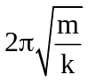. B. 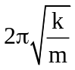. C. 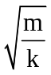. D. 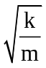.
Câu 24 : Một máy phát điện xoay chiều một pha có phần cảm là rôto gồm 6 cặp cực (6 cực nam và 6 cực bắc). Rôto quay với tốc độ 600 vòng/ phút. Suất điện động do máy tạo ra có tần số bằng
A. 120 Hz. B. 50 Hz. C. 100 Hz. D. 60 Hz.
Câu 25 : Cho hai dao động cùng phương, có phương trình lần lượt là : 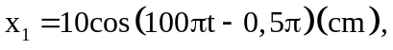 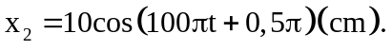 Độ lệch pha của hai dao động này có độ lớn là
A. 0 B. 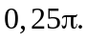 C. D. 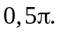
Câu 26 : Trên một sợi dây đàn hồi dài 1m, hai đầu cố định, đang có sóng dừng với 5 nút sóng (kể cả hai đầu dây). Bước sóng của sóng truyền trên dây là
A. 2m. B. 1,5m. C. 0,5m. D. 1m.
Câu 27 : Con lắc lò xo có k = 200N/m, dao động điều hoà với biên độ 8cm. Khi vật cách vị trí biên 2cm nó có động năng là
A. 0,6 J. B. 0,56 J. C. 0,28 J. D. 0,3 J.
Câu 28 : Một khung dây dẫn phẳng, dẹt, hình chữ nhật có diện tích 60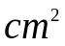 , quay đều quanh một trục đối xứng (thuộc mặt phẳng của khung) trong từ trường đều có vectơ cảm ứng từ vuông góc với trục quay và có độ lớn 0,4T. Từ thông cực đại qua khung dây là
A. 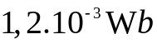. B. 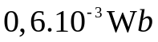. C. 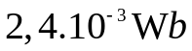. D. 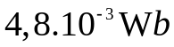.
Câu 29 : Một con lắc lò xo có độ cứng 40 N/m dao động điều hòa với chu kỳ 0,1 s. Lấy 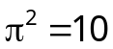. Khối lượng vật nhỏ của con lắc là
A. 12,5g. B. 5,0g. C. 7,5g. D. 10,0g.
Câu 30 : Trong một thí nghiệm về giao thoa sóng nước, hai nguồn sóng kết hợp dao động cùng pha đặt tại hai điểm A và B cách nhau 16cm. Sóng truyền trên mặt nước với bước sóng 3cm. Trên đoạn AB, số điểm mà tại đó phần tử nước dao động với biên độ cực đại là
A. 12. B. 10. C. 9. D. 11.
Câu 31 : Cho mạch RLC có R = 30, 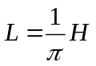, C thay đổi. Hiệu điện thế 2 đầu đoạn mạch là u = 120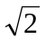cos(100t)V. Giá trị của C bằng bao nhiêu thì i cùng pha u ?
A. C = 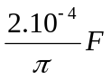 . B. C = 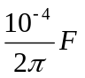 . C. C = 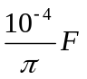 . D. 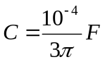 .
Câu 32 : Một sóng cơ tần số 25 Hz truyền dọc theo trục Ox với tốc độ 100 cm/s. Hai điểm gần nhau nhất trên trục Ox mà các phần tử sóng tại đó dao động ngược pha nhau thì cách nhau
A. 2 cm. B. 3 cm. C. 4 cm. D. 1 cm.
Câu 33 : Một vật dao động điều hòa có chu kì 2 s, biên độ 10 cm. Khi vật cách vị trí cân bằng 6 cm, tốc độ của nó bằng
A. 18,84 cm/s. B. 20,08 cm/s. C. 25,13 cm/s. D. 12,56 cm/s.
Câu 34 : Một sóng cơ truyền dọc theo trục Ox có phương trình 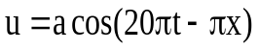(cm), với t tính bằng s. Tần số của sóng này bằng
A. 15 Hz. B. 10 Hz. C. 5 Hz. D. 20 Hz.
Câu 35 : Trong thí nghiệm về giao thoa sóng trên mặt thoáng của một chất lỏng có hai nguồn kết hợp có pha ban đầu bằng nhau và có cùng tần số f . Tại điểm N cách hai nguồn các đoạn 13cm và 21cm sóng có biên độ dao động cực đại . Giữa điểm N và đường trung trực của hai nguồn có một dãy cực đại khác . Biết vận tốc truyền sóng trên mặt thoáng chất lỏng là v = 20cm/s thì tần số f sẽ là
A. 80Hz B. 160Hz C. 2,5Hz D. 5Hz
Câu 36 : Mạch điện xoay chiều gồm RLC mắc nối tiếp, có R = 30Ω , Z_{C} = 20Ω , Z_{L} = 60 Ω. Tổng trở của đoạn mạch là
A. 110 Ω. B. 70 Ω. C. 2500 Ω. D. 50 Ω.
Câu 37 : Đặt điện áp 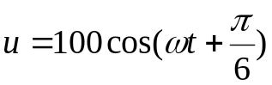(V) vào hai đầu một đoạn mạch có điện trở thuần, cuộn cảm thuần và tụ điện mắc nối tiếp thì dòng điện qua mạch là 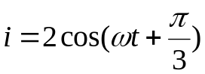(A) . Công suất tiêu thụ của đoạn mạch là
A. 100 W. B. 50 W. C. 100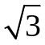 W. D. 50 W.
Câu 38 : Đặt điện áp 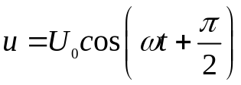vào hai đầu đoạn mạch gồm điện trở thuần R mắc nối tiếp với cuộn cảm thuần có độ tự cảm L, cường độ dòng điện trong mạch là 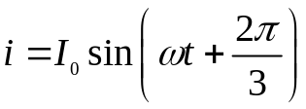. Biết U₀, I₀ và  không đổi. Hệ thức nào sau đây là đúng ?
A.  . B.  . C. 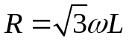. D. 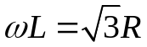.
Câu 39 : Một vật nhỏ dao động điều hòa trên đoạn thẳng dài 10cm và vận tốc có độ lớn cực đại là 10π cm/s. Chu kì dao động của vật nhỏ là
A. 4 s. B. 2 s. C. 1 s. D. 3 s.
Câu 40 : Cho đoạn mạch xoay chiều gồm R, L mắc nối tiếp, hiệu điện thế hai đầu đoạn mạch có dạng 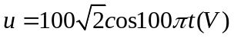 và cường độ dòng điện qua mạch có dạng 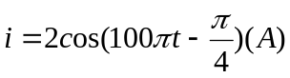 . R, L có những giá trị nào sau đây ?
A. 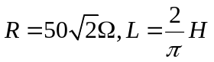. B. 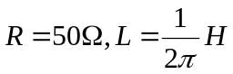.
C. 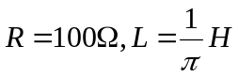. D. 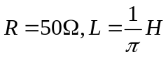.

--------------Hết-------------

